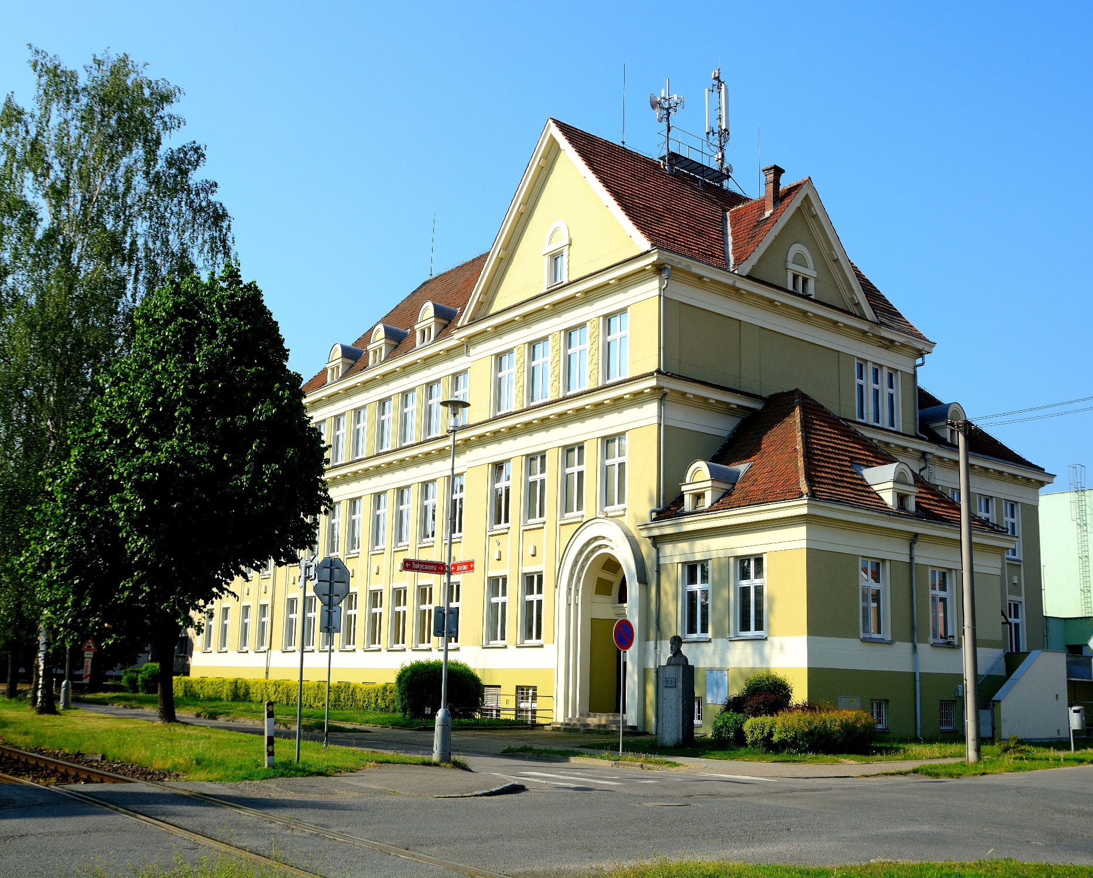
Výroční zpráva o činnosti školy za školní rok 2022/2023 dle vyhlášky č.15/2005 Sb.
Základní škola Vysoké Mýto, Jiráskova, příspěvková organizace
Zpracovala: Mgr. Mirka Pátková

a) základní údaje o škole
Základní škola Vysoké Mýto, Jiráskova, příspěvková organizace
Litomyšlské předměstí, Jiráskova 317, 566 01 Vysoké Mýto
Tel.: 465 424 335 – kancelář školy, II. st.
Tel: 465 424 663 – ředitelna
Tel.: 465 424 330 – I. stupeň
Tel.: 465 424 273 – školní jídelna
e-mail: info@zs-jiraskova.cz
www.zs-jiraskova.cz
Právní forma – příspěvková organizace – právní subjekt
IČO : 00 85 68 78 RED-IZO : 600 104 231
Z ř i z o v a t e l
Město Vysoké Mýto, B. Smetany 92, 566 01 Vysoké Mýto
Datum zařazení do sítě: 1. ledna 1995
Tel.: 465 466 111, e-mail: radnice@vysoke-myto.cz
Ř e d i t e l k a š k o l y
Mgr. Mirka Pátková
Do funkce jmenována: 1. 8. 2012
Poslední účast v konkurzním řízení dne: 10. 5. 2012
ve funkci potvrzena radou města dne 20. 3. 2018 na další 6leté období
Tel.: 736 642 506, e-mail: m.patkova@zs-jiraskova.cz
Z á s t u p c i ř e d i t e l k y š k o l y
Mgr. Milena Hunalová – zástupkyně ředitele pro 1. stupeň, výchovná poradkyně pro 1. stupeň, primární prevence pro 1. stupeň
Mgr. Michal Bartoš – zástupce ředitele pro 2. stupeň, koordinátor EVVO

Š k o l s k á r a d a
Předsedkyně: Veronika Pokorná, veru.poky@seznam.cz
Členové: Renata Benešová, Michaela Drdlová, Jaroslav Korbel, Světlana Stodolová, Jana Sysová,
b) obory vzdělávání
Škola uskutečňuje vzdělávání podle školního vzdělávacího programu (ŠVP) pro základní školy v 1. - 9. ročníku. Motivační název ŠVP je „Škola přátelská a otevřená“.
Většina ročníků je obsazena třemi paralelními třídami, druhé třídy byly dvě, v šestém a osmém ročníku to byly třídy čtyři.
 | 1. stupeň | 2. stupeň | Školní družina | Přípravná třída
Počet tříd/oddělení | 14 | 14 | 6 | 1
Počet žáků | 335 | 374 | 170 | 15
Průměr na třídu/oddělení | 23,92 | 26,71 | 28,3 | 15

Školní družina pracuje rovněž dle svého vzdělávacího programu.

MISE naší školy: Jsme otevřená, přátelská a ekologicky smýšlející škola, která nabízí kvalitní vzdělání pro život a usiluje o lepší a vzdělanější společnost.
VIZE naší školy = VIZE 2025
- Probouzet v žácích zájem o sebevzdělávání a objevování nových poznatků
- Vzájemně spolupracovat a sdílet inovativní metody
- Udržet kredit respektované a uznávané instituce
- Provázet spokojené žáky dětstvím a připravit je na dospělý život
c) personální zabezpečení činnosti školy
 | celkem | učitelé | Vychovatelé  ŠD | Asistenti pedagoga | Provozní zaměstnanci | Školní jídelna
Celkem | 95 | 49 | 6 | 14 | 13 | 12
Přepočteno | 83,38 | 46,0454 | 5,31 | 10,25 | 9,5 | 11,875
Čtyři vychovatelky a jeden vychovatel kombinují svůj úvazek ve ŠD s asistencí ve třídách.
Na MD 5 zaměstnankyň – 2x 1.stupeň a 3x 2.stupeň, v pololetí odešla na MD další z prvního stupně.
Kolektiv zaměstnanců je dlouhodobě stabilní.

 | zapisovaní | zapsaní | S žádostí o odklad
Poprvé u zápisu | 67 | 52 | 15
Přicházejí po odkladu | 15 | 15 | 0
Ze spádového obvodu | 54 | 45 | 9

d) zápis k povinné školní docházce
Zápis probíhal online i prezenční formou 14. – 15. 4. 2023. Rodiče měli možnost vyplnit si přihlašovací formuláře dopředu online. Ubyla tak zapisovací agenda v době zápisu a rodiče si mohli v klidu užít tento den se svým dítětem.
Do přípravné třídy se přihlásilo 15 dětí, proto v novém školním roce bude přípravná třída otevřena.
e) stručné vyhodnocení naplňování cílů školního vzdělávacího programu
Škola každou svojí činností podporuje oblasti, které si stanovila v zaměření školy, tedy:
- Být přátelská a otevřená
- Chránit životní prostředí
- Podporovat zdravý životní styl
- Prohlubovat jazykové a komunikační dovednosti
- Vychovávat kulturního diváka, čtenáře a uživatele informačních a komunikačních technologií
Co se týče výchovných a vzdělávacích strategií, jsme dětem příkladem:
- Sami se neustále vzděláváme
- Problémové situace řešíme s rozumem a nadhledem, hledáme řešení přijatelná pro všechny
- Komunikujeme na kulturní úrovni
- Podporujeme spolupráci všech členů pedagogického sboru, respektujeme práci všech zaměstnanců, vyměňujeme si zkušenosti a pomáháme si
- Respektujeme osobnost žáka a jeho práva, budujeme přátelskou atmosféru ve třídě i ve škole
- Pravidelně vyhodnocujeme naplňování školního vzdělávacího programu, diskutujeme nad jeho úpravami
f) výsledky vzdělávání
Žáci 9. tříd absolvovali během školního roku SCIO testy v matematice, českém jazyce a obecných studijních předpokladech. Žáci 7.tříd absolvovali testy KALIBRo v českém a anglickém jazyce a v matematice. Výsledky žáků 9.tříd jsou o něco horší než v roce přechozím, stále ale odpovídají studijním předpokladům žáků.
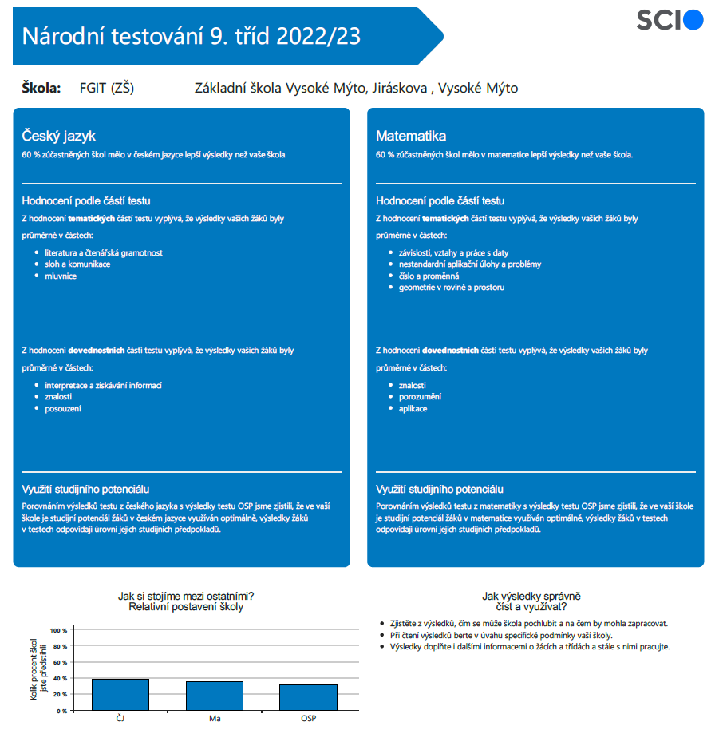

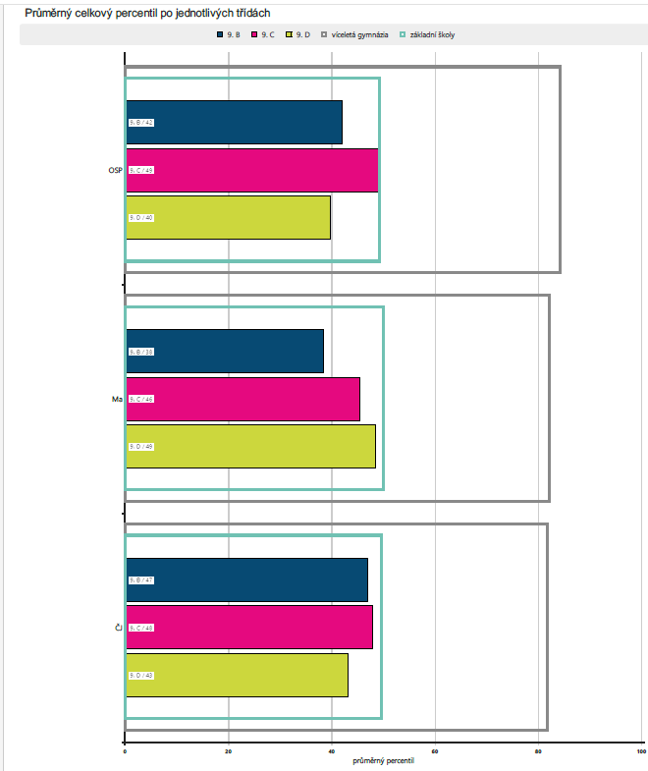

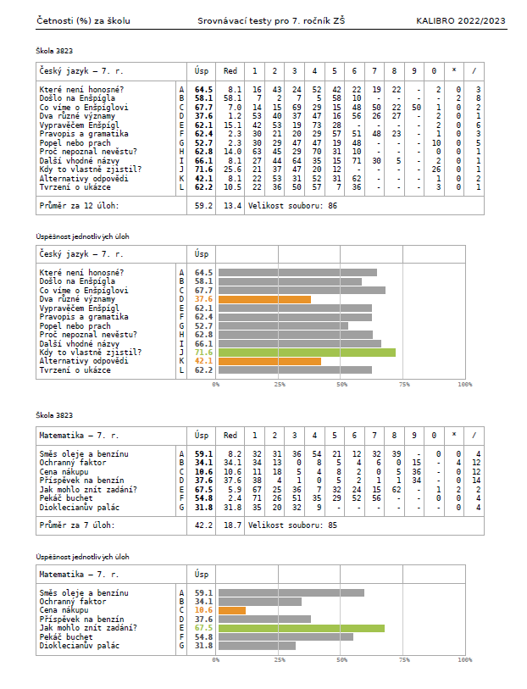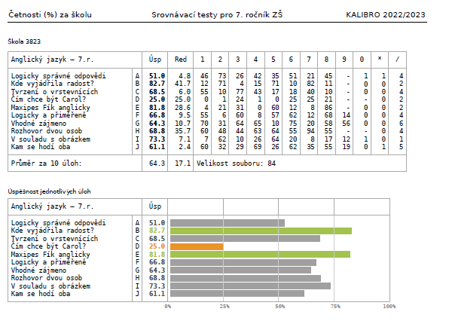

Výsledky testů KALIBRO ukazují, že v každém z testovaných předmětů se najde 1 – 2 typy úloh, které žákům dělají potíže. Ze srovnání se zbytkem testovaných škol vyplývá, že se jedná o úlohy, které byly pro děti obtížné napříč zúčastněnými školami.
Výsledky těchto testů budou zahrnuty do plánování aktivit pro nadcházející školní rok a v rámci výuky jednotlivých předmětů na ně vyučující více zaměří svoji pozornost.
ČŠI realizovala testování tělesné zdatnosti žáků 3.a 7.tříd.
Výsledky nejsou uspokojivé ani v průměru pro ČR ani pro naši školu:

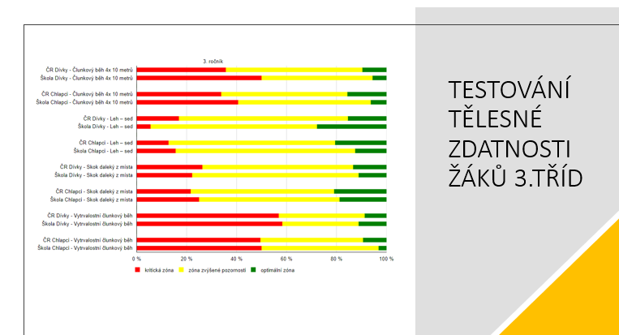

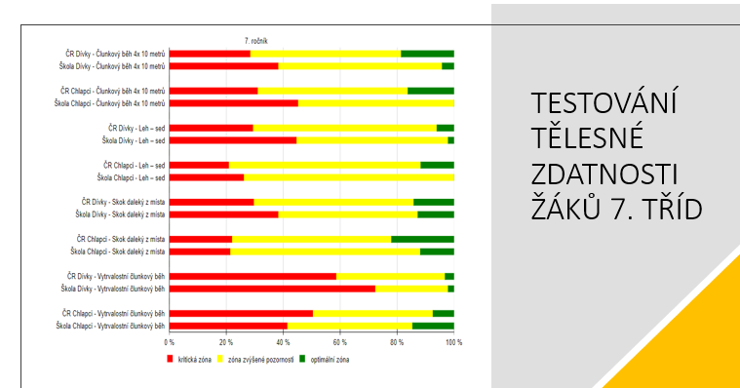

Přestože jsme v rámci výuky TV nabízeli různé možnosti, jak sportovat (návštěvy fitness centra, taneční program, cyklovýlety, plavání, florbalový kroužek a kroužek basketbalu), a je velký zájem ze strany žáků o volitelný předmět pohybové hry, budeme i v dalším roce nabízet další možnosti, jak zapojit více dětí do aktivního pohybu.

Přijímací řízení na střední školy ve školním roce 2022-2023

 | 5. třídy: 11 žáků | 7. – 8. třídy: 6 žáků | 9. třídy: 84 žáků
Osmileté gymnázium | Přijati 4
Učňovské obory |  | přijato 5, 1x ÚP | 26
Maturitní obory |  |  | 58

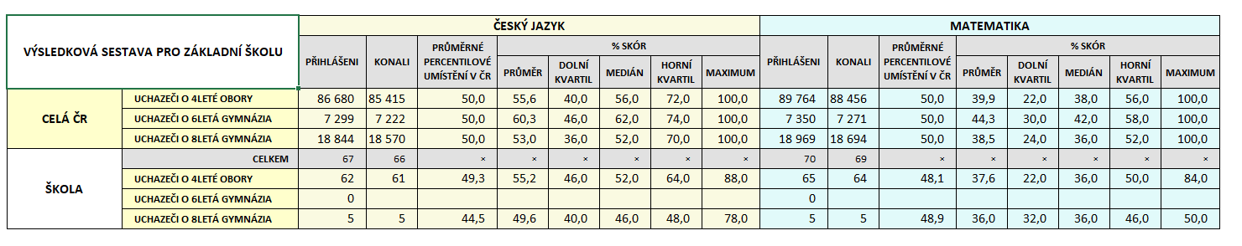
Aktivity určené pro žáky 9. ročníků z oblasti kariérového poradenství a volby povolání:
- vycházející žáci navštívili PŘEHLÍDKU STŘEDNÍCH ŠKOL, kterou organizoval Úřad práce ČR Ústí nad Orlicí v prostorách Střední školy technické a dopravní Gustava Habrmana v České Třebové
- zájemkyně z 9.tříd se zúčastnily 5.ročníku projektu ZDRAVOhrátky ve VOŠ a SŠ zdravotnické a sociální v Ústí nad Orlicí
- miniburza škol proběhla taky přímo v budově školy v termínu třídních schůzek, přítomni byli zástupci SŠ a SOU z Vysokého Mýta a okolí
- zájemci z 9. tříd a jejich rodiče využili možnost individuálního poradenství k volbě povolání (včetně Všeobecného testu zájmové struktury AIST-R) na Úřadu práce ČR ve Vysokém Mýtě v rámci služeb Úřadu práce ČR Ústí nad Orlicí
- ve škole proběhly besedy k volbě povolání v rámci služeb Úřadu práce ČR Ústí nad Orlicí
- pro vycházející žáky a jejich rodiče proběhla třídní schůzka k volbě povolání (účastníci seznámeni s průběhem a podmínkami přijímacího řízení na střední školy)
- rodičům byly k dispozici i individuální konzultace s kariérovou poradkyní
- „Najděte klíč ke svému potenciálu“ – program pro žáky 9.tříd k možnostem jejich dalšího směřování

V rámci podpory technického vzdělávání probíhala i v tomto školním roce spolupráce se Střední školou technickou a Vyšší odbornou školou stavební a Střední školou stavební. Na obě vysokomýtské střední školy naši žáci docházeli v rámci projektových dnů, dovednostních soutěží a dalších akcí. Tradičně jsme se zúčastnili AUTOSALONu ve Střední škole technické a soutěže odborných dovedností na téže škole. Z nabídky aktivit VOŠ a SŠ stavební jsme využili soutěž ÚŽASNÝ SVĚT VODY pro žáky 7.tříd, projektový den SKILL pro žáky 9.tříd a projektový den pro žáky 8.tříd v rámci I-KAP II. Zručnost si vyzkoušeli účastníci soutěže Zlaté ručičky, kde jsme obhájili první místo z uplynulých ročníků i Zlaté kladívko se stejným výsledkem.
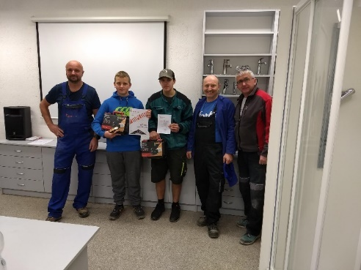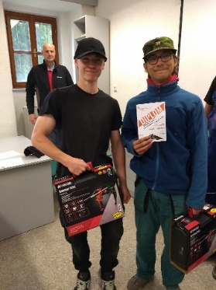
Opravné zkoušky měli konat 4 žáci prvního stupně a 10 žáků druhého stupně. K nim se přidali taky 3 vycházející žáci, kteří projevili zájem o zlepšení svého hodnocení z konce školního roku. Tito 3 byli všichni úspěšní, stejně tak i dalších 6 žáků druhého stupně. Čtyři žáci druhého stupně a 4 žáci prvního stupně ročník opakují – z nich se 3 nedostavili k opravným zkouškám. Jedna žákyně 2.stupně má odloženou opravnou zkoušku ze zdravotních důvodů na druhou polovinu září.
Kázeňská opatření: na konci školního roku bylo uděleno 9 ředitelských důtek za neomluvené hodiny, hrubé chování a špatnou pracovní morálku, 12ti žákům byla snížena známka z chování na uspokojivý a třem žákům byla snížena známka na neuspokojivý. Důvodem těchto kázeňských opatření byly neomluvené hodiny, špatná pracovní morálka, špatné chování ke spolužákům, vydírání.

Všem žákům od 5. ročníku se samými jedničkami byla udělena pochvala ředitelky školy, jednalo se o 10 žáků prvního stupně a 35 žáků druhého stupně.
Jako každý rok byli vyhodnoceni také nejlepší studenti mezi žáky 9.tříd 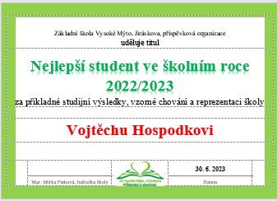 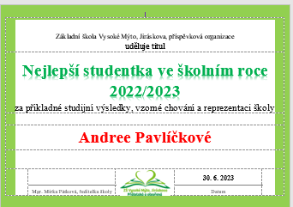
Ve školním roce 2022/2023 škola čtvrtým rokem používala elektronické třídní knihy a elektronické žákovské knížky při zachování i ŽK v papírové podobě.
Od roku 2018 škola využívá tzv. školní pokladnu pro veškeré finanční transakce mezi žáky a školou i školní družinou.
Jako komunikační platforma se zákonnými zástupci slouží aplikace Bakaláři a e-mailová komunikace. Od roku 2020 škola platí licenci Office 365 pro všechny žáky a pedagogické pracovníky, systém MS Teams je proto používán jako hlavní komunikační kanál se žáky, především na druhém stupni školy. Stejně tak je využíván i pro komunikaci mezi učiteli navzájem, mezi učiteli a vedením, ke sdělování provozních záležitostí, ukládání dokumentů. Učitelé zde mají k dispozici i sdílený kalendář akcí pro celý školní rok.
Zkušební provoz komplexního družinového systému BELLhop byl od září spuštěn do ostrého provozu. Využívají jej všechna oddělení ŠD nejen na evidenci zapsaných dětí a jejich předávání zákonným zástupcům, ale slouží taky pro evidenci činnosti jako elektronická TK.
Od září nastoupilo do školy 21 nových žáků z Ukrajiny.
Někteří se během podzimu přestěhovali do jiného města, jedna rodina se ještě během podzimu vrátila zpět. Pro zbývající žáky byly vytvořeny 4 skupiny na výuku českého jazyka.
Hodiny probíhaly 2x v týdnu v každé skupině.
Většina žáků se rychle adaptovala na nové prostředí a ti, kteří plánují v České Republice zůstat, se taky rychle zapojili do výuky a vykazují velmi dobré výsledky.
3 žáci devátého ročníku úspěšně vykonali přijímací zkoušky a byli přijati na SŠ, jedna žákyně byla přijata ke vzdělávání na středním odborném učilišti.
Organizace a účast v soutěžích:

- Přírodovědná poznávací soutěž – v rámci podzimní výstavy pro 4. – 5. roč., ostatní ročníky pouze jako výstava
- Soutěž ve sběru kaštanů, pomerančové kůry
- Ukaž, co umíš – hra na hudební nástroj, recitace, zpěv, výtvarná výchova, výrobky
- Olympiády:
- v českém jazyce – okresní kolo
- dějepisná olympiáda – účast v krajském kole
- zeměpisná olympiáda – 1.místo v krajském kole
- matematický klokan
- Pangea – školní kolo
- Pythagoriáda – 2x 1.místo v okresním kole bez postupu
- Přírodovědný klokan
- 5 jazyků na pódiu – 1.místo
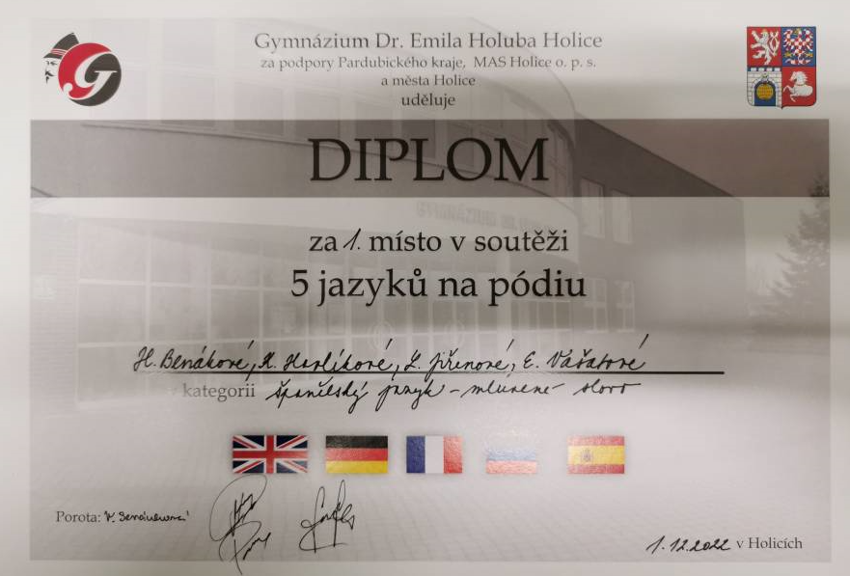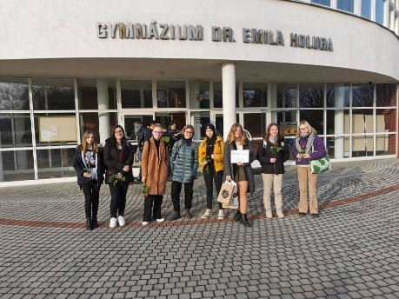
- Soutěž První pomoci v Ústí nad Orlicí
- Školní a městské kolo soutěže „Právo pro každého“ – 1.místo

1. STUPEŇ
Sportovní akce
- Kroužek basketbalu a florbalu pro zájemce
- „Trenéři do škol“ – účast v projektu – v hodinách TV byla „naší“ trenérkou Eva Horáková, česká basketbalistka, nejlepší hráčka Evropy za rok 1996, mistryně a vicemistryně Evropy a účastnice LOH 1992 v Barceloně, část hodin s trenérkou proběhla i na druhém stupni
- Lyžařský výcvik v Čenkovicích (příměstský kurz) – proběhly dva běhy (6.-10.2., 13.-17.2.2023)
- Plavecký výcvik – všechny ročníky prvního stupně
- Mc Donald´s Cup – okrskové kolo
- Štafetový pohár 2022 – okresní kolo
- Sportovní den pro 1.stupeň
- Den sportu – na náměstí
- Florbal – okres 1.místo
- Přehazovaná – okres
- Vybíjená – okrsek
- Cyklistické závody – Kujebácký trail Vinice + 14. ročník školních cyklistických závodů „Roadmaster“ autodrom
- Atletický čtyřboj
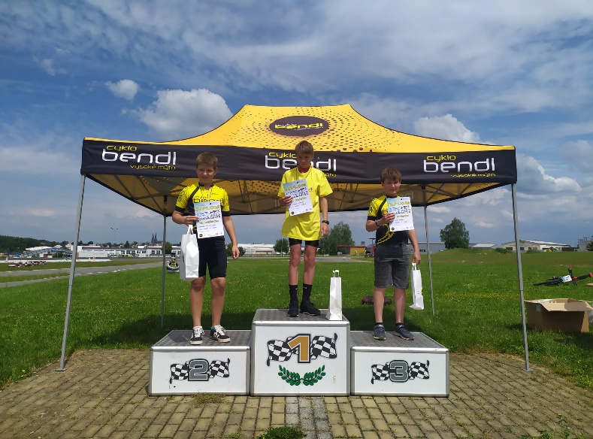
Sportovní dny pro děti MŠ – 23. + 24. 5. 2023
Počasí nám nepřálo, proto byly sportovní dny přesunuty z původních termínu na 23. a 24. 5. Oba dny zajišťovali a o předškoláky se postarali žáci pátých tříd, kteří jim dělali doprovod během dopoledního sportování. Společně si vyzkoušeli postřeh, rychlost, hbitost, ale i odvahu. Tradičním lákadlem byly letos nejen duchny a skákací hrad, ale plno nových zajímavých i zábavných disciplín. Každý předškolák si odnášel medaili na krku a nechyběl ani drobný pamlsek a pití.

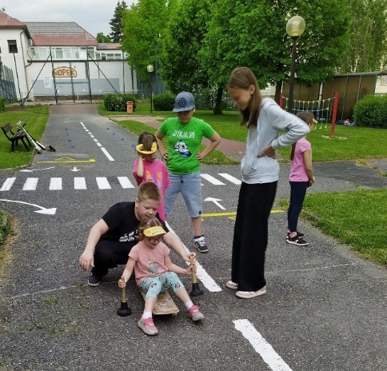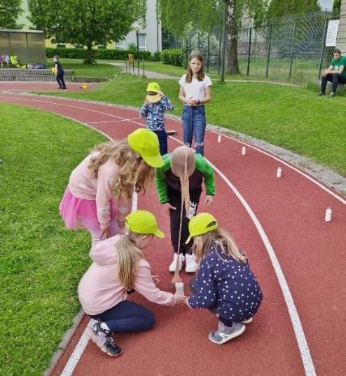

Putování za Sv. Martinem – 11. 11. 2022

Letos měla premiéru tato akce pro děti s doprovodem dospělého. Společná cesta městem po stopách Martina a jeho bílého koně s plněním úkolů začínala ve vestibulu 1. stupně a po procházce parkem končila v Infocentru MěÚ Vysoké Mýto, kde všichni účastníci dostali medaili Sv. Martina a pamětní list. Během putování a plnění úkolů nechybělo ani drobné občerstvení v podobě svatomartinských rohlíčků.

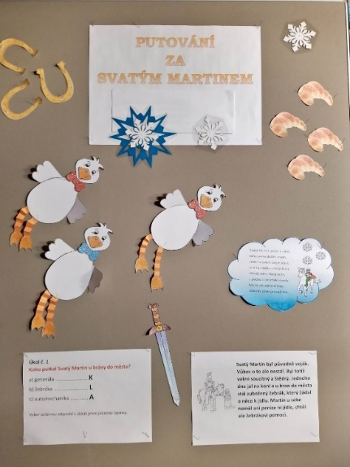
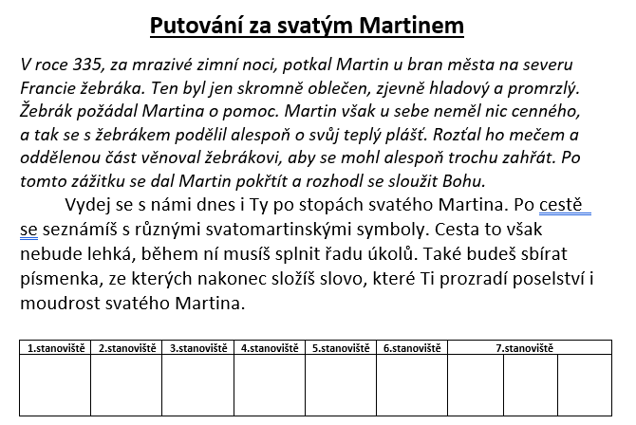

Vánoční dílny 23. + 24. 11. 2022
Vrátili jsme se k tradiční akci přerušené covidem. Děti společně s rodiči vyrobily vždy čtyři drobné vánoční dekorace, které se odnášely domů.

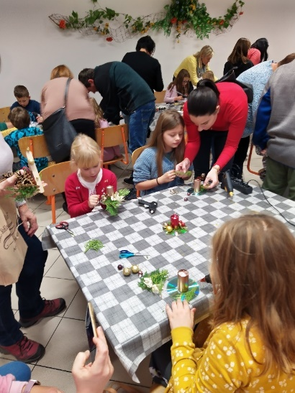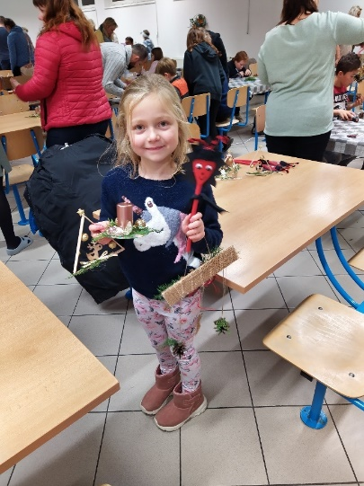

Škola nanečisto
Opět jsme pro předškoláky připravili tuto akci jako přípravu na školní prostředí, odlišný způsob práce a především, abychom děti i jejich rodiče zbavili obav z přestupu z MŠ na ZŠ. Děti mají možnost poznat nejenom prostředí, ale i některé učitele a vychovatelky. Naše setkání se uskutečnila pětkrát vždy ve čtvrtek odpoledne (15.30 – 16.45hod.) a pokaždé na jiné téma s odlišným zaměřením.
Název a zaměření jednotlivých setkání:
Krteček a pohádka (13. 10. 2022)
Krteček a angličtina (10.11. 2022)
Krteček a tělocvik (19. 1. 2023)
Krteček předškolák (23. 3. 2023)
Krteček a pastelka (25. 5. 2023)
Při posledním setkání v květnu dostali všichni účastníci Krtečkovo vysvědčení s velkou jedničkou.

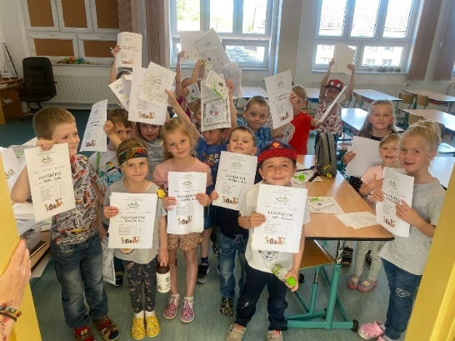
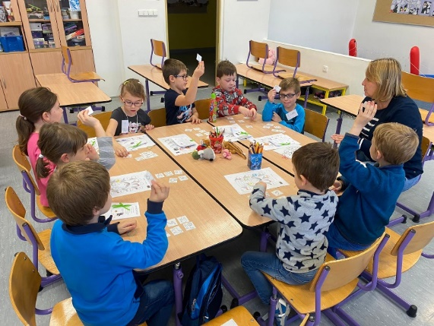

Předvánoční setkání s předškoláky 7 + 8. 12. 2022
Po covidové prodlevě mohlo proběhnout bez jakýchkoliv omezení. Tradičně žáci 5. ročníků prováděli předškoláky budovami I. stupně. Společně nahlédli do výuky, kde si mohli za pomoci školáků vyrobit drobnou vánoční dekoraci. Na závěr se všichni sešli v tělocvičně, kde si společně s žáky 4.A zazpívali několik známých vánoční písniček. Každý budoucí prvňáček si odnášel malou dárkovou taštičku se svým výrobkem, ale také s tradiční propagační knížečku o škole s pozvánkou k zápisu do první třídy
a drobnou sladkost.
V rámci této návštěvy jsme měli možnost po dlouhé době diskutovat s některými p. učitelkami z MŠ
a využili jsme tohoto setkání k předávání zkušeností. Mohli jme se opět dohodnout na vzájemné spolupráci a naplánovat si tak další společné akce. Setkání bylo velice příjemné nejen díky předvánoční atmosféře.

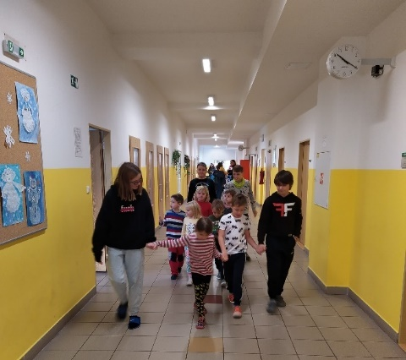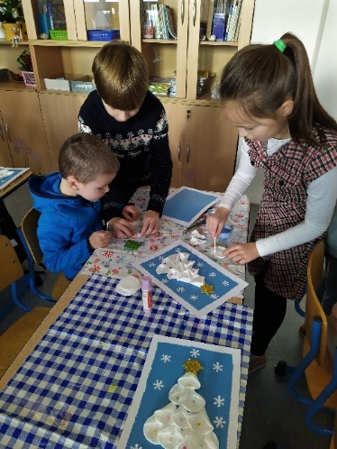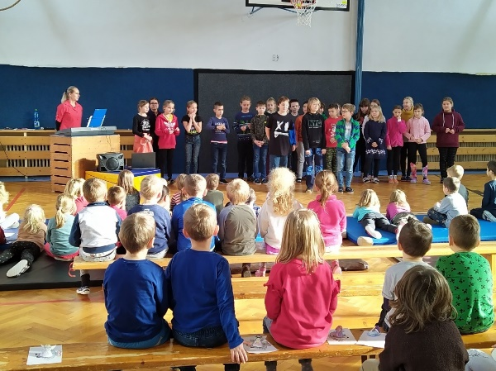
Dny otevřených dveří
Přibližně v měsíčních intervalech po dobu celého dopoledne, vždy jiný den v týdnu, aby měli návštěvníci možnost nahlédnout do výuky jakéhokoliv předmětu. (17.10., 29.11.,18.1., 23.2., 28.4.)
Samozřejmě pokud někomu daný termín nevyhovoval, bylo na individuální domluvě s třídními učiteli zvolit si náhradní den návštěvy.
Dětský karneval 15.1.2023 – z pohádky do pohádky
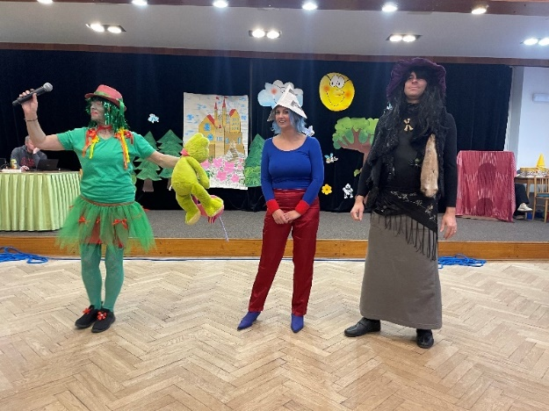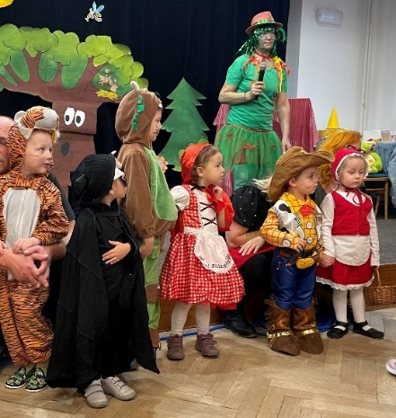
Divadelní představení
zúčastnili se všichni žáci prvního stupně:
8. 11. 2022 – Liduščino divadlo: Princezna Koloběžka
17. 2. 2023 – DS Julie Jurištové: Princezna se zl. hvězdou na čele
1.3.2023 – Jenčík: Rocková krabička.
8. 4. 2023 – DAP divadelní agentura Praha: O chytrém Honzovi a krásné Madlence
9. 5. 2023 – Tanec Jana: Vesmír
13.,15.,19. + 20.6. 2023– bubnování P.Jasanský: Zeměznění

Projekty pro ZŠ
HRDÁ ŠKOLA – celoroční projekt spojený s možností objednat si oblečení a doplňky s logem školy– Suit Up Day, Den šílených účesů, Den bez aktovek, Den dvojčat,…
Ovoce do škol + dotované mléčné výrobky (1x za 14 dní)

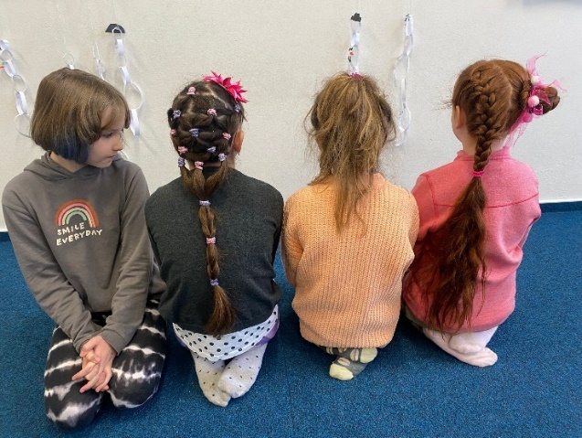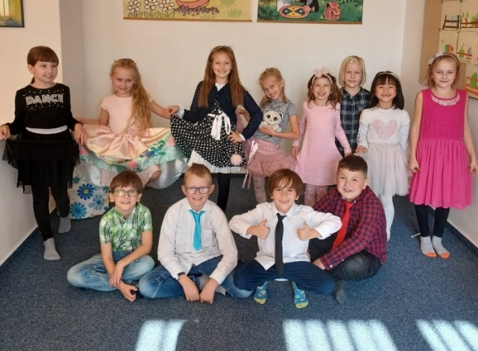

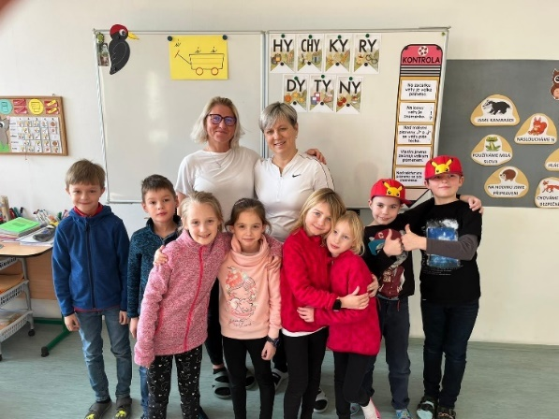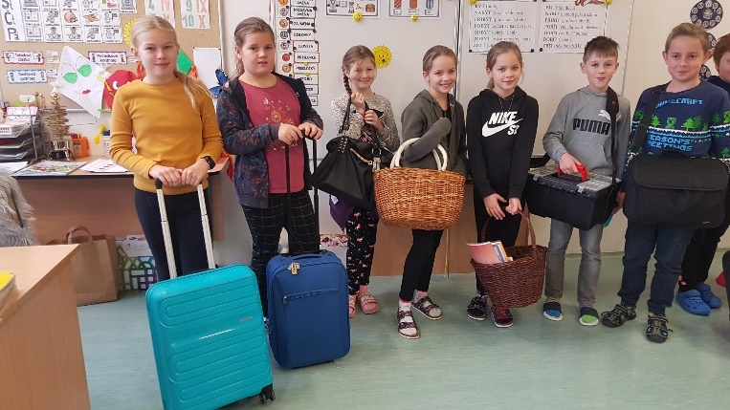

Besedy, exkurze a výchovné programy

- Hvězdárna a Planetárium Hradec Králové + elektrárna Hučák– 5. roč.

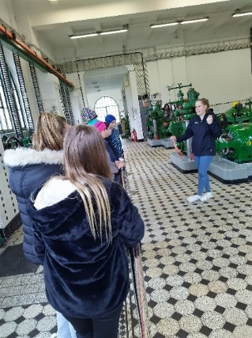
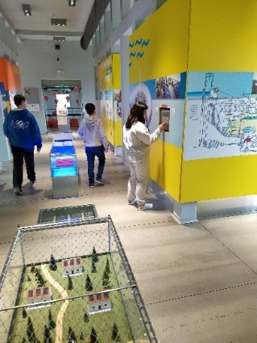

- Geomag – magnetická stavebnice na cestách pro všechny ročníky
- Světový den 1.pomoci
- ACET ČR preventivní programy - „Říkat ANO, říkat NE“ – 5. roč.
- „Plavba po online moři“ – 4. roč.
- „V síti“ – za školou – film s následnou online debatou
- Dopravní výchova – p.Vokál Autodrom Vysoké Mýto – výuka 4.
- dopravní hřiště 3. – 5. roč.
- RideWheel BESIP show zpátky do školy
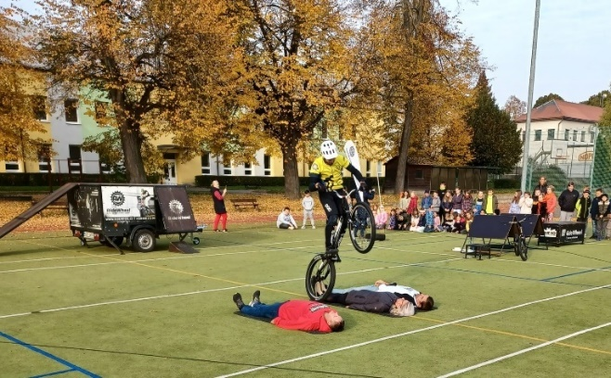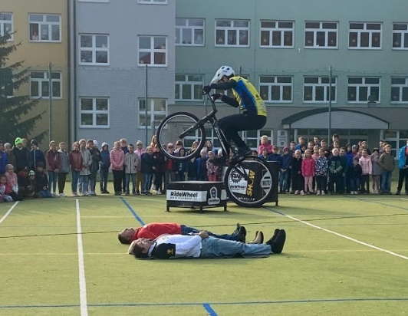

- Mě Knihovna – zápis nových čtenářů + beseda – 2.roč.
„Strašidelná knihovna“ – povídání o Adventu 3.-5.r.
„Velikonoční knihovna“ – povídání o tradicích 3.-4.r.
„Už jsem čtenář“ – knížka pro prvňáčka - pasování prvňáčků

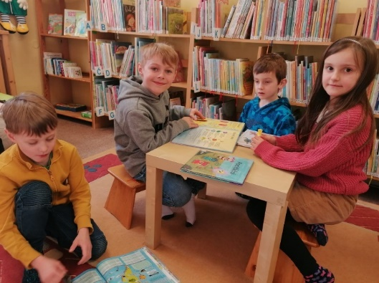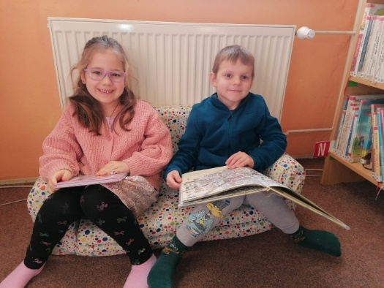

- Regionální muzeum + Muzeum českého karosářství Vysoké Mýto – v průběhu roku dle programové nabídky
- KMČ + KKF - podpora čtenářské gramotnosti
- jsme členy Klubu mladých čtenářů Albatros + Knižního klubu Fragment + Dětský
klub Grada
- Den Země s podtitulem „Upcyklujte s TS“
- Letové ukázky s dravci
- Zdravá 5 – zásady správné výživy pro 3.-5.r.
- HZS Vysoké Mýto – den otevřených dveří
Další tradiční akce
- Fotografování - vánoční přání, kalendáře
- třídních kolektivů
- Schůzky rodičů – 1. roč. (12.9.2022)
- budoucí 1. roč. a přípravná třída (14.6.2023)
- tradiční třídní schůzky (21.11.2022 + 12.4.2023), část proběhla formou triád
- MŠ – v rámci spolupráce s mateřskou školou Pod Smrkem, Čtyřlístek a MŠ Kamarádi
beseda s rodiči budoucích prvňáků
- Sběr pomerančové kůry
- Sběr kaštanů

PŘEHLED ŠKOLNÍCH VÝLETŮ A EXKURZÍ

Třída: | Místo:
0. A | Brandýs nad Orlicí
1. A | Olomouc (Pevnost poznání, ZOO)
1. B | Litomyšl - Tržek
1. C | Choceň
2. A | Daňkovice – šk. v př.  Dolní Morava
2. B | SKiPi Funpark a Muzeum řemesel Letohrad
3. A | Olomouc (Pevnost poznání, ZOO)
3. B | Litomyšl – Rytíř Toulovec  Praha ZOO
3. C | Olomouc (Pevnost poznání, ZOO)
4. A | Brno, Rudka  Kutná Hora  Šajtava – šk. v př.
4. B | Brno, Rudka  Kutná Hora  Pravěká osada Křivolík
4. C | Brno,Rudka  Kutná Hora  Pravěká osada Křivolík
5. A | HK Planetárium, Hučák  Praha  Mirakulum Milovice
5. B | HK Planetárium, Hučák  Šajtava – šk. v př.  Praha
5. C | HK Planetárium, Hučák  Praha  Mirakulum Milovice

2.STUPEŇ
sportovní akce
- Rozloučení se sportovci 9. tříd
- Cyklistický kurz – dva běhy
- LVVZ – dva běhy
- Pohár rozhlasu III. a IV. kategorie
- OVOV – 5.místo v celostátním kole
- Běh údolím J.A.Komenského
- Cyklistické závody
- BESIP – ukázka pro všechny žáky
- Florbal III. a IV. Kategorie
- Minifotbal III. a IV. Kategorie
- Plavání III. (1.místo) a IV. kategorie
- Cyklistické trailové závody na Vinicích (1.místo)
- Měření výkonů OVOV u všech žáků 2.stupně
- Hodiny TV v posilovně
- Taneční program pro žáky 6.tříd
- Jednodenní cyklistické výlety pro žáky 6.tříd a 7.C
- Bruslení v Chocni
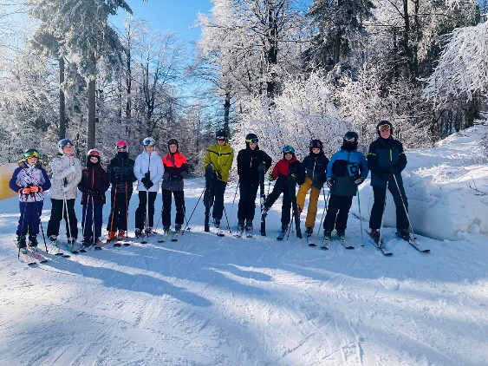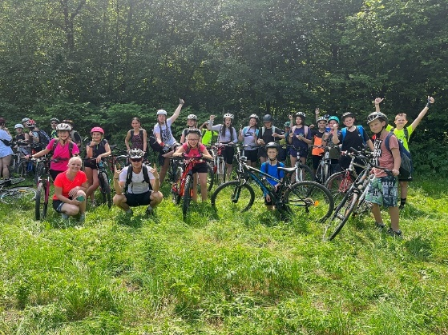
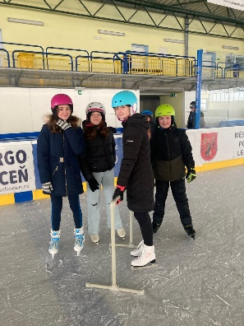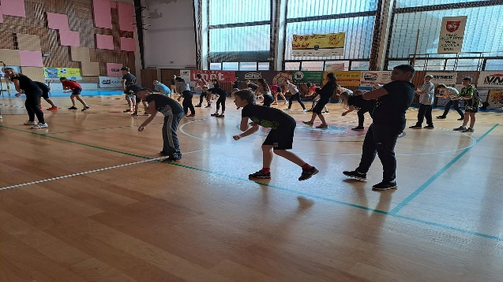

Divadelní a hudební představení
- Divadélko pro školy – 9.r.
- Anglické divadlo – Choceň 8.+9.r.
- SeMaFoR – výchovný koncert – 7.-9.r.
- Klavírní koncert Daniela Júna – ZUŠ 8.+9.r.
- Výchovný koncert – vývoj české rockové hudby 6.-9.r.
- Návštěvy knihovny + půjčování knih z MěK do školy
- Divadlo HK – Prašina – 6.r.
- Divadlo Bílý Drak HK – 7.r.
- Divadlo HK – Maryša – 8.r.
- Divadlo D21 – Válka s mloky – 9.r.
- Stavovské divadlo – 9.r.
- Národní divadlo – Prodaná nevěsta – 9.r.
- Divadelní představení gymnazistů o osudu židovských obyvatel – 9.r.
- Filharmonie HK – 8.C, 9.C
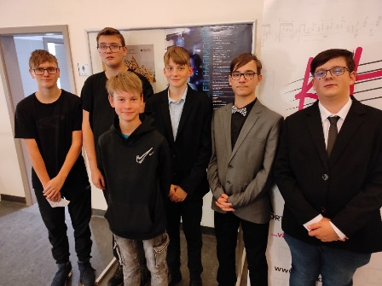
Aktivity hudebního semináře
- vánoční zastavení se seniory ve škole
- vystoupení na náměstí v rámci „Česko zpívá koledy“
- vánoční vystoupení seniorům v Domě Naděje
- vánoční vystoupení klientům v LDN
- zpívání pro Naději – spojeno s jarmarkem a charitativní sbírkou
- vánoční vystoupení v kostele sv. Vavřince pro naši školu
- besídka ke Dni matek
- spoluúčast na „ZUŠ open“
- vystoupení na závěr školního roku v divadle
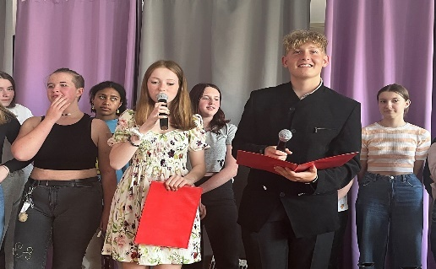 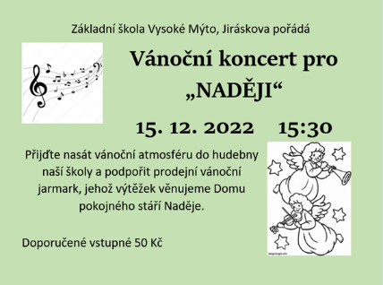

Filmová představení ve škole
Vyučující českého jazyka zorganizovali 2 filmová představení ve škole:
- „Cesta do pravěku“ – pro 6. a 7.třídy
- „Chlapec v pruhovaném pyžamu – pro 8. a 9.třídy
Obě představení měla velký ohlas – s popcornem a coca colou jako v opravdovém kině.

Besedy, výchovné programy
- Život v Terezíně – přednáška pro 9.roč. RNDr.Michaela Vidláková
- Školní a městské kolo soutěže Právo pro každého - 9.r.
- Pernštejni – „Husité“ – 2.stupeň
- Workshop finanční gramotnost – 9.r.
- Tanzánie – cestopisný program – 2.stupeň
- Jeden svět na školách – 9.r.
- Magický Senegal – cestopisný program - 2.stupeň
- Seiferos – dravci – 2.stupeň
- VV dílny v Městské galerii a v galerii ve Zvonici– 6. + 7.r.
- Výstava v aule gymnázia – židovské tradice Robitschekových
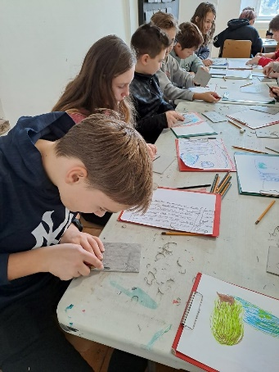 VČ galerie

Přehled školních výletů a exkurzí
Třída: | Místo:
6.A | Adaptační kurz  Projektový den na Dolní Moravě  Cyklovýlet
6.B | Adaptační kurz  Moravský kras  cyklovýlet
6.C | Adaptační kurz  cyklovýlet  Brno
6.D | Adaptační kurz  cyklovýlet  Litomyšl
7.A | Moravský kras  IQlandie Liberec
7.B | Praha  IQlandie Liberec  Outdoor resort Březová
7.C | IQlandie Liberec  Častolovice  cyklovýlet
8.A | IQlandie Liberec  Doudleby nad Orlicí, Potštejn
8.B | Olomouc  Outdoor resort Březová
8.C | Mělník, Říp, Terezín  Praha  Doudleby nad Orlicí, Potštejn  Český Ráj
8.D | Náchod, Nové Město nad Metují
9.B | Olomouc  Luhačovice  Praha
9.C | Mělník, Říp, Terezín  Dům Světel Praha  Moravsko-slezské Beskydy
9.D | Orlické hory - turistické putování
Vídeň | Zájemci z 8.a 9.tříd
Rakousko | Zájemci z 8.a 9.tříd
Anglie | Zájemci z 8.a 9.tříd
Osvětim | Zájemci z 9.tříd

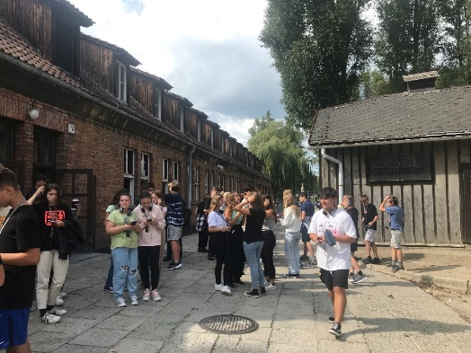 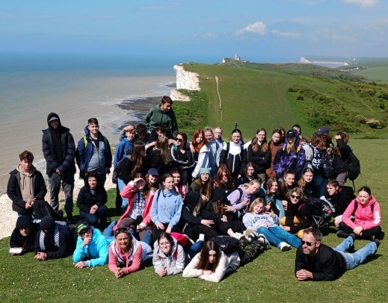
Osvětim Anglie
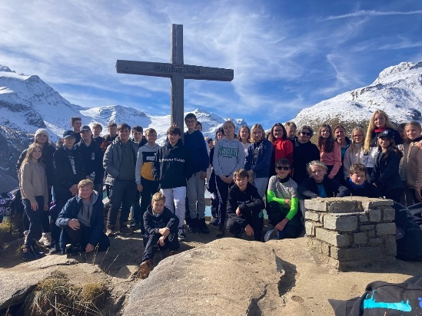 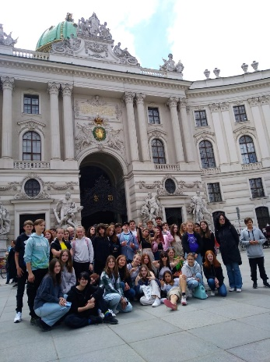
Rakousko Vídeň
Projekty

- Záložky do knihy – ZŠ Fraňa Král´a Žarnovica
- Projektový den 6.A - Dolní Morava
- Projektový den v Pevnosti poznání – Olomouc – 7. a 8.r. - zájemci
- Drobné projekty v rámci hodin D: předbíhací soutěž k výročí 30 let vzniku ČR a k výročí J.A.Komenského : antičtí bohové
: mumifikace jablka
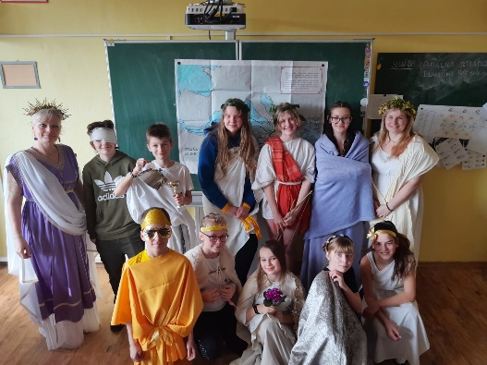 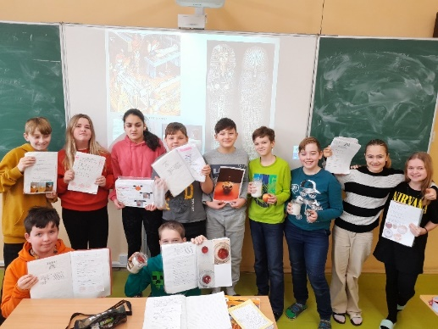
- Ukliďme Česko
- Projekty v rámci pracovních činností: soutěž Masterchef, pletení pomlázek, skládání pojízdného vozítka z dílů

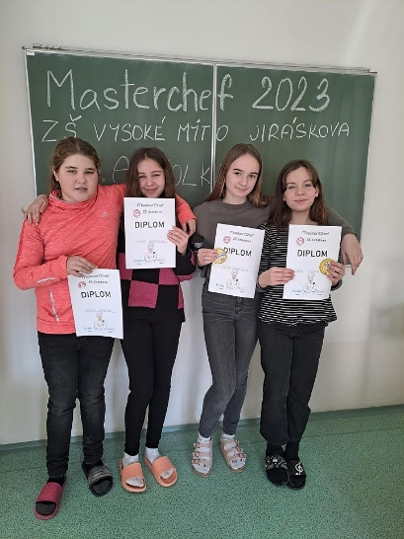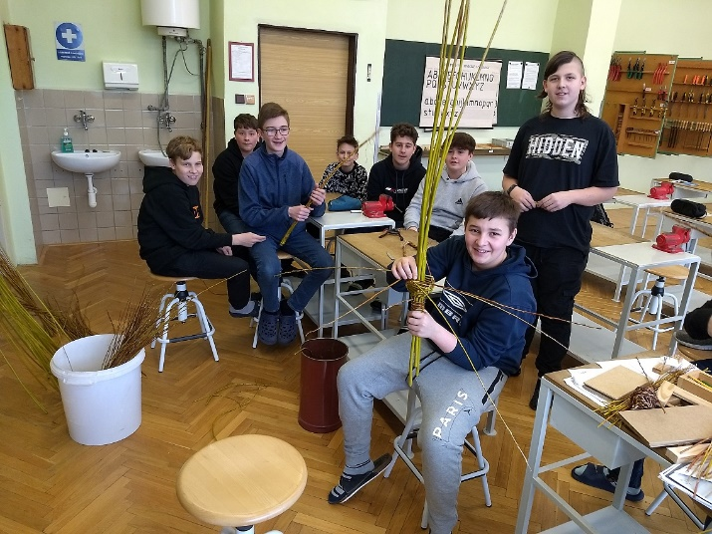

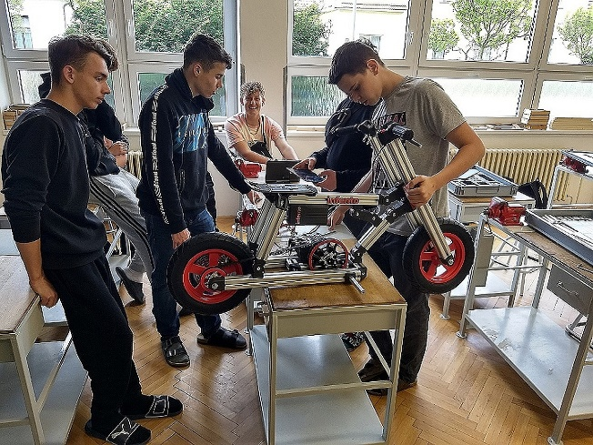

Projekty financované z cizích zdrojů
V tomto školním roce byl ukončen projekt v rámci šablon III. s názvem „Projekty a podpora“.
Za dobu projektu bylo uskutečněno 7 projektových dnů ve výuce, 8 projektových dnů mimo školu, 7 čtenářských klubů a 7 klubů zábavné logiky, 1 klub ICT a 1 klub cizích jazyků. Doučováno bylo 23 skupin žáků. Učitelé se zapojili do šablon: tandem, sdílení zkušeností a výuka s pomocí ICT.
S úvazkem 0,1 ve škole v rámci šablon pracovaly 3 školní asistentky a kariérová poradkyně.
Škola obdržela dvě dotace z národního plánu obnovy na rok 2022:
1/ Vybavení digitálními učebními pomůckami ve výši 666 179,- Kč. Z této dotace jsme pořídili pomůcky na výuku informatiky:
iRobot Root Education – 15 ks
LEGO Creative Toolbox – 15 ks
LEGO Education SPIKE Prime – 10 ks
Licence Vividbooks – 1 ks
mikroskop Silver 152iX – 1 ks
Licence Charanga – 1 ks
Aplikace na výuku AJ 3.ročník
Sestava ozvučení DMD s příslušenstvím
Bee-bot dřevěné bludiště – 6ks
Blue bot – třídní sada
VEX IQ – konstrukční díly, elektronika, herní pole
MicroBity na výuku programování
2/ finanční prostředky určené na snížení digitální propasti. Z této dotace bylo zakoupeno 11 ks notebooků a 15 ks tabletů v celkové výši 265 000,- Kč, které škola může zapůjčit žákům.

Výchovně vzdělávací akce a programy ŠD

- Podzimní sobotní výlet (8. 10. 2022) v rámci školní družiny – Pirátská stezka – pěší výlet do Chocně přes Vinice a Podrážek, cílem byl park v Pelinách, návrat vlakem.
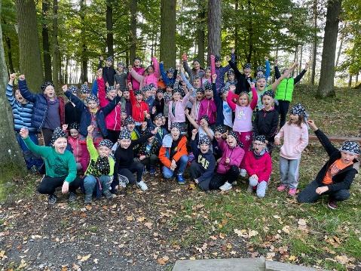 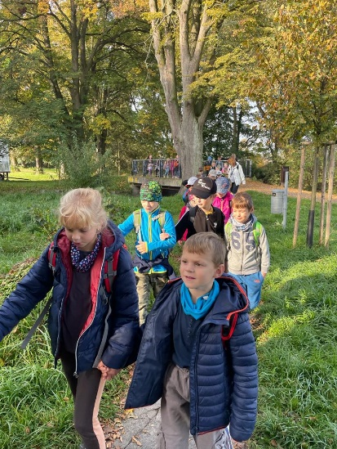 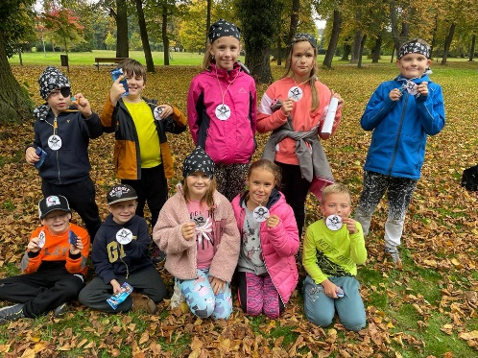

- Beseda se policií ČR
- Čarodějné odpoledne – sportovně zábavné odpoledne pro děti a rodiče s opékáním buřtů (27. 4. 2023)
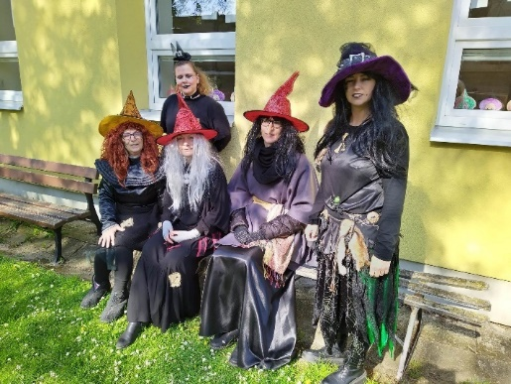
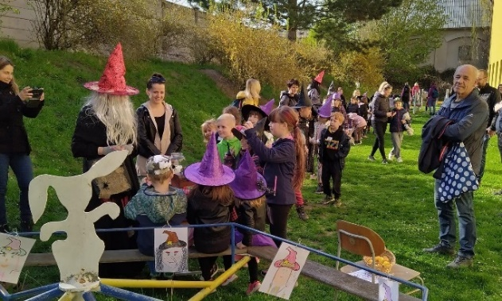

- Den vody – programy v rámci jednotlivých oddělení
- Den matek – programy v rámci jednotlivých oddělení
- „Chlapácký den“ – zábavné disciplíny nejen pro děti, ale i pro jejich mužské doprovody (20.6.2023)
- Kino: Encanto
Zpívej 2
DC liga supermazlíčků
Mimoni
Úžasný Mauric

Praxe
Tereza Sobotková – kancelář zástupce řed. (5. – 16. 9. 2022)
Eva Janková – ŠD III. (20. – 24.3.2023)
Michaela Nešporová – ŠD V. (24. – 28.4.2023)
Nela Hladíková – ŠD III. (15. – 19.5.2023, 5. – 9.6.2023)
Natálie Tomášková – ŠD VI. (15. – 19.5.2023, 5.-9.6.2023)
Martin Loukota – TV (15. - 26.5.2023)

g) prevence sociálně patologických jevů
Prevenci jsou věnovány společné programy pro všechny žáky, dále programy pro jednotlivé ročníky,
případně třídy. Preventivní programy pro jednotlivé ročníky zajišťuje pro naši školu společnost ACET ČR.
Dvouhodinové programy jsou určeny žákům 4. - 5.tříd
- 4.r.: Plavba po online moři
- 5.r.: Říkat ANO, říkat NE
- 6.r.: Šikana, Kouření
- 7.r.: Nenechat se podvést, Netolismus
- 8.r.: Sex a pohlavní choroby
- 9.r.: Hrdinství, Náboženství a sekty
Další aktivity na podporu zdravého způsobu života byly:
- Dopravní výchova – Autodrom Vysoké Mýto – 3. – 5.r.
- VZPoura úrazům – beseda hendikepovaných lektorů k prevenci úrazů – 9.r.
- Zdravá 5 – zásady správné výživy
- HZS Vysoké Mýto – den otevřených dveří
- Digi děti – 8.r.
- Prevence užívání nikotinových sáčků – 6.r.
- Anabell – beseda pro dívky 9.r.
- BESIP – bezpečnost provozu
Škola se zapojila do projektu MŠMT na doučování žáků ohrožených školním neúspěchem a v rámci Národního plánu podpory návratu do škol: "doučování" č.j. MSMT-14025/2021-2 jsme odučili:
- v 1. pololetí 616 hodin
- ve 2. pololetí 968 hodin

h) DVPP
1.stupeň
Bartalošová | Učíme cizince. Poraďme se!; Slovo a jeho stavba; Rozvoj informatického myšlení u žáků prvního stupně;
Drdlová | Poruchy chování – ADHD, ADD, opoziční chování; Psychohygiena učitele – jak předejít vyčerpání, stresu
Hunalová | Legislativní pecky pro ředitele škol; Osobní bezpečnost učitele; Kázeň a klima třídy; Rozvoj informatického myšlení u žáků 1.stupně;
Jokešová | Nenásilná komunikace v práci s dětmi
Juklová | Komunikace s dětmi aneb proč to neumíme?
Koblížková | Tělocvik hravě, atraktivně a kreativně
Lexová | Práce s agresivními projevy u žáků ZŠ či MŠ, Rozvoj informatického myšlení u žáků 1.stupně
Pátková Jana | Jaká odpovědnostní rizika s sebou práce vychovatele nese?
Svobodová | Agresivita v třídních kolektivech, techniky práce
Tesařová | Vedení dětské skupiny s problémovým chováním
Vobejdová | Rozvoj informatického myšlení u žáků 1.stupně; Psychohygiena učitele – jak předejít vyčerpání, stresu
Zenklová | AJ činnostně – dosahujeme úrovně A1
2.stupeň
Adamcová | Poruchy chování ADHD, ADD a opoziční chování; Tresty, odměny, sociální a citové vydírání dětí
Bartheldiová | Jak učit cizí jazyk žáky s poruchami učení; Tipy pro rychlé aktivity bez přípravy na hodiny cizích jazyků; OV s Robertem Čapkem;  Dokončení studia pedagogiky
Dejdarová | IA pro učitele ČJ; práce v grafickém programu Canva; Knihovna; Čtenářské lekce v NPK; Současná literatura pro děti a mládež; Tvůrčí psaní;
Doležalová Iveta | Deskové hry v M; Seminář pro TU; Místně zakotvené učení; Taktik – interaktivita; práce v grafickém programu Canva; VIVIDBOOKS; letní škola matematiky
Doubravská | Čtenářská gramotnost na 2.stupni; Hravé formy hodin D; Třída jako celek; Čtení není lenošení; práce v grafickém programu Canva
Dycková | Jak stanovit cíl výuky a vést k jeho naplnění; školení 1.pomoci; studium pedagogického minima
Fajfr | Výuka cizích jazyků
Fialová | Pracujeme s azbukou; Bezpečně v online světě; Kázeň a klima třídy; Sebepoškozování a sebevražedné jednání u dospívajících a jejich prevence; práce v grafickém programu Canva
Fikejz | Situace české literatury po roce 1989; Studená válka 1947-1989; Konflikty a problémové oblasti současného světa;
Hospodková | Zacházení s chemickými látkami a směsmi ve školách; seminář pro kariérové poradce; Chemie hravě; práce v grafickém programu Canva
Menclíková | Poruchy chování ADHD, ADD, opoziční chování
Novák | DIGI Seč – Digitální technologie ve výuce; iRobot Root – využití robotů při výuce programování na ZŠ; Programovací jazyk Scratch – zaměřeno na blokové programování; Rozvoj informatického myšlení u žáků 2.stupně;
Pátková | Legislativní pecky pro ředitele škol, práce v grafickém programu Canva; zákon o pedagogických pracovnících; Kulatý stůl k výuce cizinců
Podolská | Webinář Taktik;
Ryjáčková | Seminář k novým učebnicím Bloggers
Stodolová | motivace dětí, zdravotní hlediska TV; rozšíření zásobníku her pro děti 2. stupně;  Netradiční a zážitkové hry v TV; Inspirace do hodin VV; 1. pomoc pro 2. stupeň ZŠ; Jak vést třídnické hodiny; seminář POKOS
Vodehnalová | Kurz TĚLOOlomouc; Basketbal do škol
Všichni pedagogičtí pracovníci | Co jsou digitální kompetence a jak na ně  Wellbeing – zvýšení smysluplnosti a životní pohody učitelů

Vzdělávání nepedagogických pracovníků:
- všichni zaměstnanci byli proškoleni v oblasti BOZP v rámci pravidelného cyklu školení firmou BOZP a PO Luděk Zeman
- pracovnice školní jídelny jsou rovněž pravidelně proškolovány v oblasti hygieny přípravy jídel, vedoucí školní jídelny se účastní seminářů konaných Pardubickým krajem pro vedoucí ŠJ
- pracovnice v kanceláři si vybírají z nabídky seminářů určených pro mzdovou a hlavní účetní, prezenční semináře kombinují s webináři
- přímo v kanceláři školy byl 2x přítomen pan Nejezchleb jako poradce pro zpracování účetnictví

V měsíci květnu bylo realizováno dotazníkové šetření na klima školy. Výsledky dotazníků od žáků, rodičů i učitelů jsme vyhodnotili a oblasti, ve kterých je prostor na zlepšování zahrneme do plánu na nový školník rok.

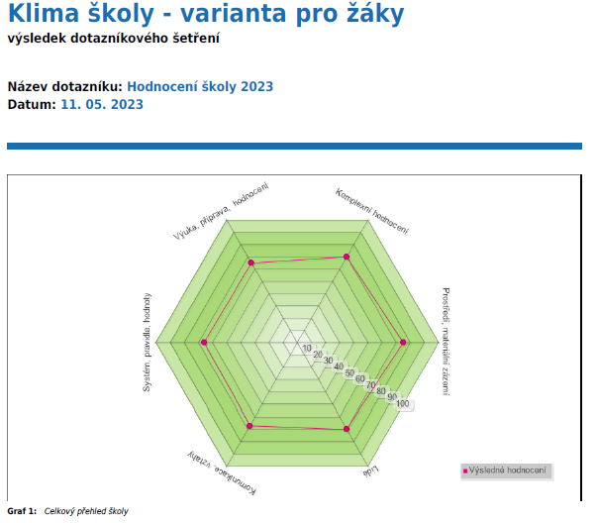

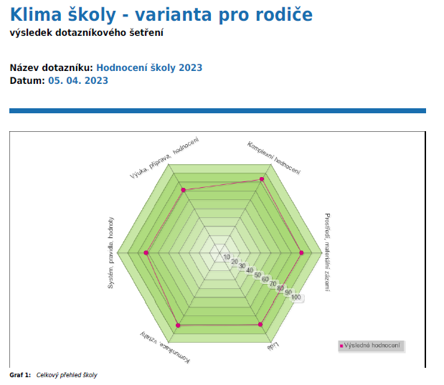

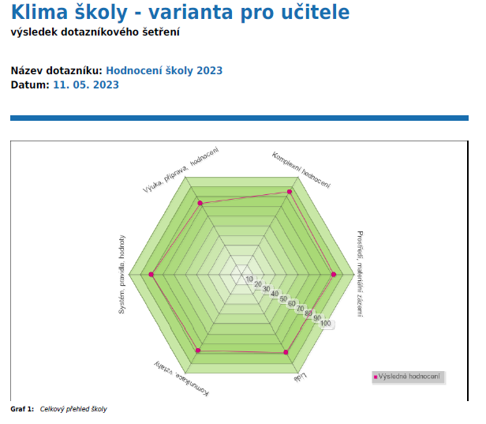

i) aktivity a prezentace školy na veřejnosti
- aktualizace školních webových stránek
- pravidelné měsíční příspěvky do městského zpravodaje
- Školní facebook a Instagram
- Vánoční koncert pro Naději
- Vánoční rozjímání – společný program v kostele sv. Vavřince přístupný veřejnosti
- Vystoupení HS na veřejnosti
- Den Matek – kulturní program
- Informační brožura pro předškoláky v MŠ – budoucí prvňáky
- Informační brožura pro budoucí žáky 6.tříd – příchozí z jiných škol
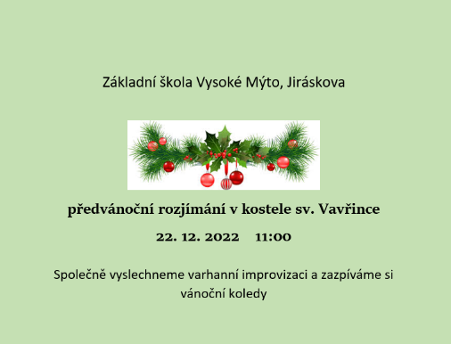
j) výsledky inspekční činnosti
Ve školním roce 2022/2023 proběhlo online inspekční šetření ČŠI, které se týkalo podpůrných pozic ve škole (březen 2023). Dále probíhalo průběžné vyplňování dotazníků k počtu ukrajinských žáků ve škole a dotazníky k doučování.
k) hospodaření školy
Hospodaření školy je v souladu se všemi předpisy, které ekonomickou činnost školy upravují. Pravidelně probíhá ve škole finanční audit, který provádí auditorka městského úřadu.
Všechny prostředky zřizovatele jsou vynakládány účelně.
Na obou stupních školy byly prováděny práce na opravách střešních žlabů a střešní krytiny.
Proběhla výmalba ve školní kuchyni, v jedné třídě druhého stupně byly nově nalakovány parkety, zrenovovány byly lavičky na školním pozemku druhého stupně.
Byl vybudován nový prostor pro úklid v suterénu hlavní budovy 2.stupně.
Z místnosti na ranní scházení ŠD byla vytvořena knihovna.
Proběhla instalace dvou tabulí s aktivním panelem a nákup nábytku do dvou tříd druhého stupně.

